CICLO 3-GR1 - DESARROLLO DE SOFTWARE

Estudiante: Alicia Prada Guarnizo, Mario Andres Rincon, Marco Alirio olarte

**Concesionario 4M1H**

**Descripción del proyecto**

El concesionario 4M1H es una empresa de un municipio colombiano que lleva operando cerca de 2 años, ofrece los servicios de venta de vehículos nuevos y usados; los medios de comunicación que tiene el concesionario con los clientes son de manera presencial en sus instalaciones o por vía telefónica, lo que ha reducido la expansión de la empresa; el concesionario 4M1H actualmente no cuenta con una adecuada aplicación web de gestión para dar a conocer la oferta vehicular

**Justificación corta del proyecto**

El concesionario 4MH1 no dispone de una opción de agendamiento de citas para atender los clientes de manera oportuna, teniendo en cuenta que los consumidores de hoy en día pasan 2 la mayor parte del tiempo conectados a internet tienen a su alcance infinidad de opciones y fuentes de búsqueda; además, están mejor informados que nunca a la hora de decidir qué productos van a comprar; muchos clientes no disponen de tiempo para realizar espera de manera presencial en las instalaciones de los concesionarios y así poder conocer la oferta vehicular .

**Objetivos General**

Desarrollar una aplicación web para el Concesionario 4H1M, que permita dar a conocer la oferta vehicular y potencialice el marketing. **Objetivos específicos**

1. Diseñar una aplicación WEB para el proceso de marketing digital del concesionario H1M.
2. Implementar la aplicación WEB usando HTML
3. Analizar el funcionamiento de la plataforma WEB de acuerdo con las especificaciones brindadas por el cliente.

**Definición de requerimientos**

1. En la aplicación web se mostrará el catalogo de autos y motos.
2. Se podrá realizar agendamiento de citas.
3. La aplicación permitirá el login.
4. En la aplicación se podrán registran los empleados.
5. El perfil Vendedor podrá realizar la venta o compra de vehículos, registrar al cliente y realizar seguimiento al cliente.
6. El perfil cliente se encarga de pedir cita, realizar la compra del vehículo, elegir el método de pago y reportar el estado del vehículo.

**Mockup´s**

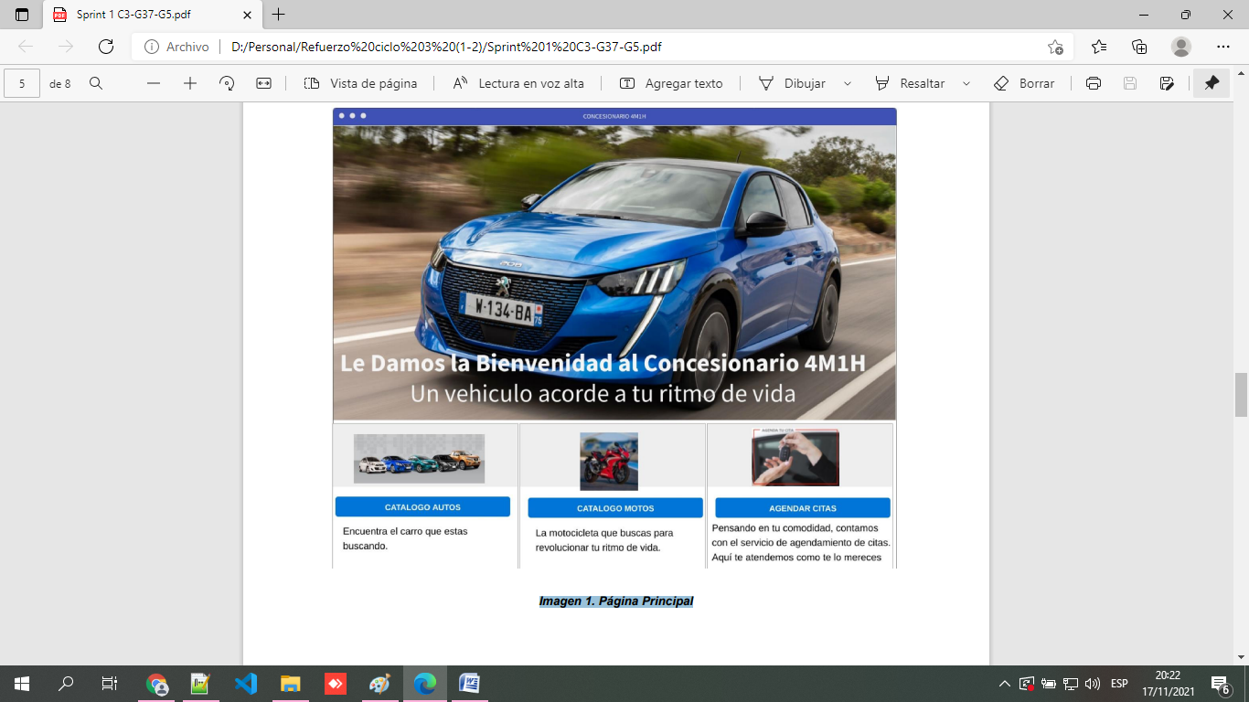

**Imagen 1. Página Principal**

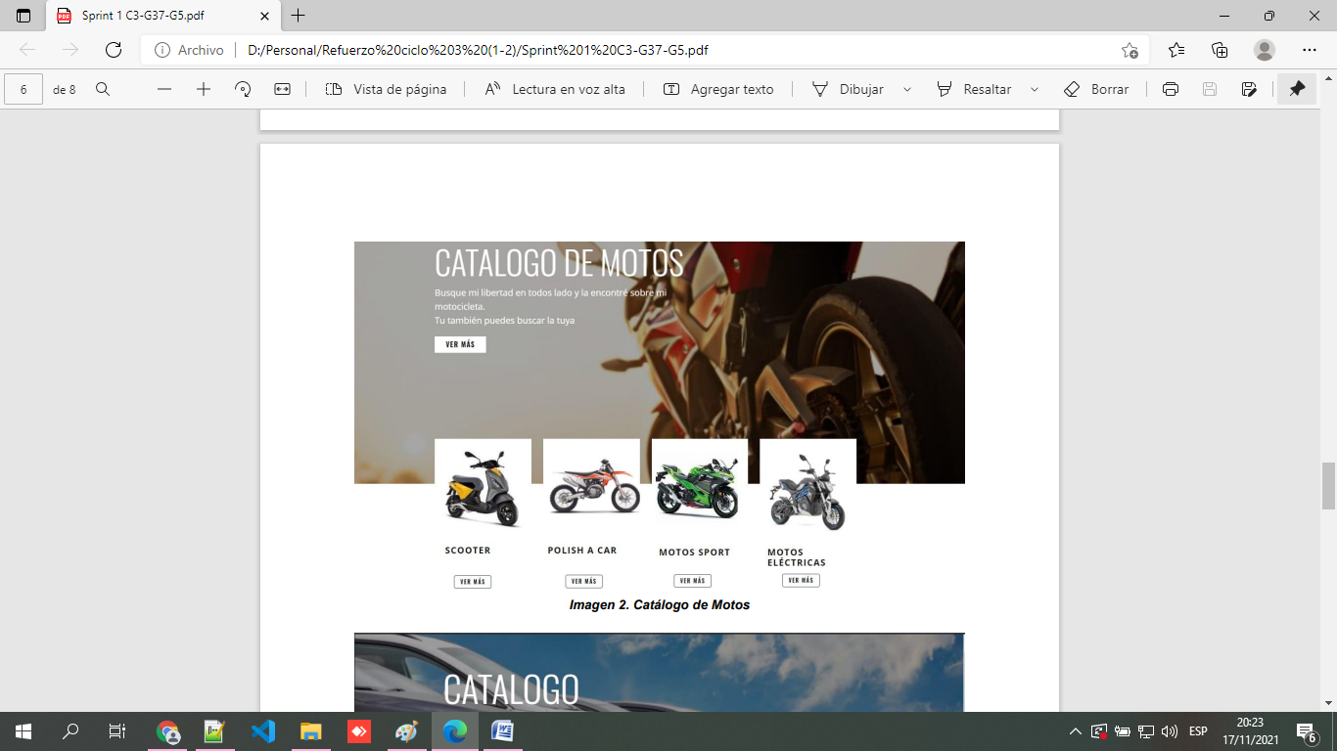

**Imagen 2. Catálogo de Motos**

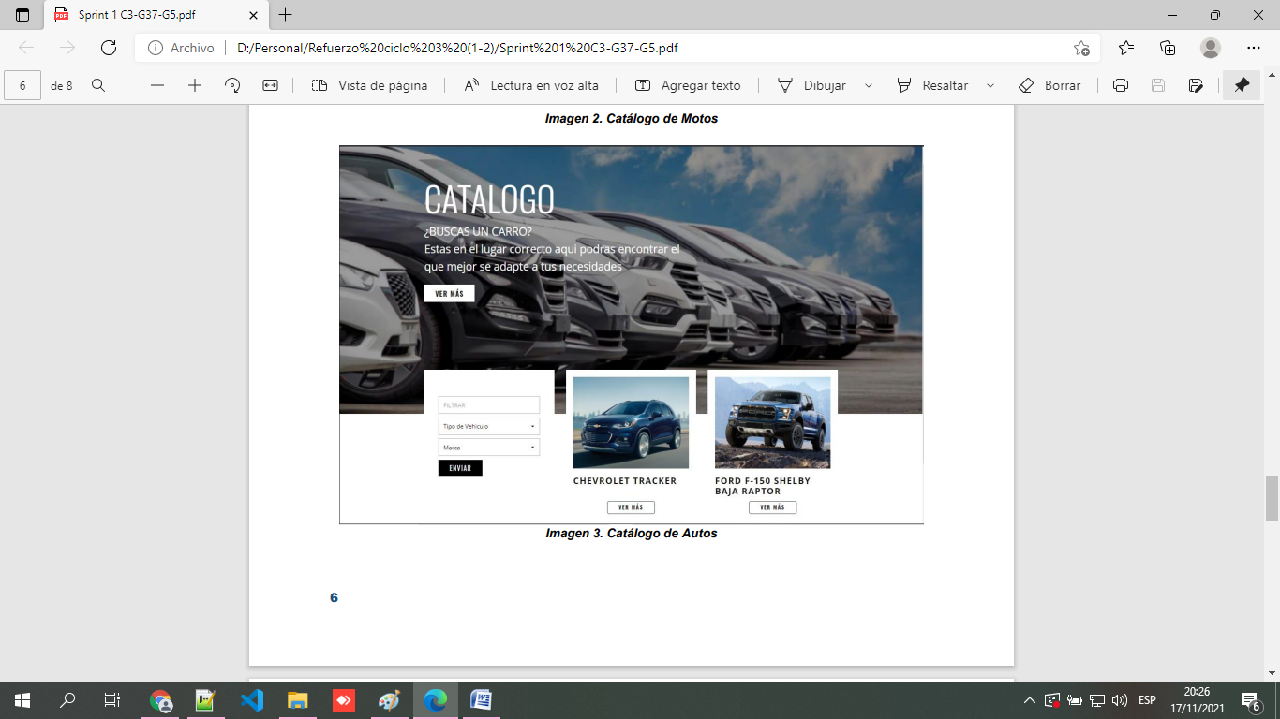

**Imagen 3. Catálogo de Autos**

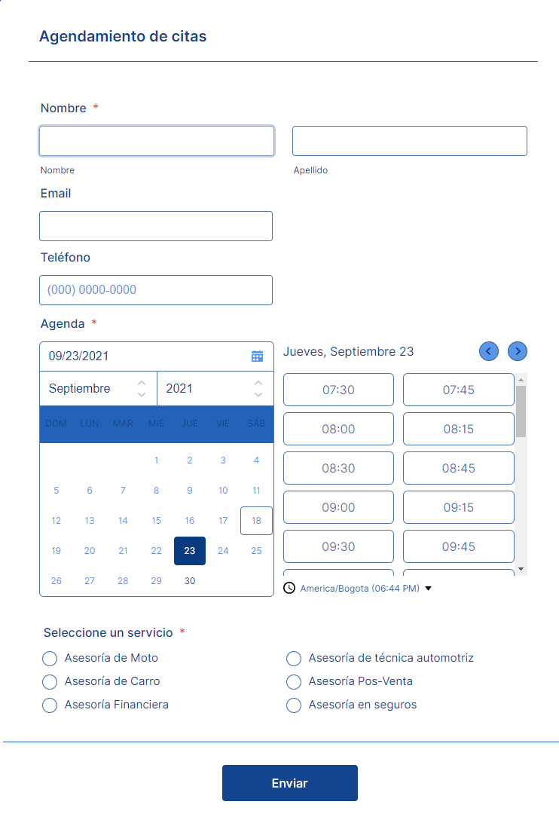

**Imagen 4. Agendamiento de Citas**

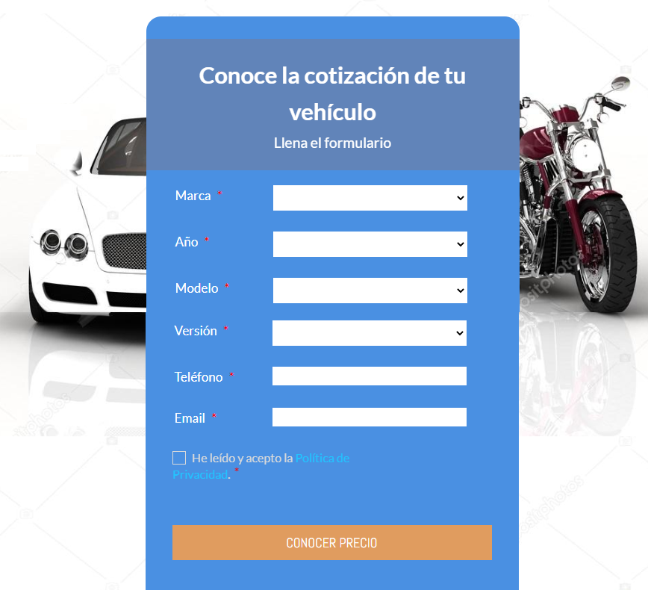

**Imagen 5. Cotización del Servicio**